TUGAS

Ibram Maulana A.Q-3123522001

NAV

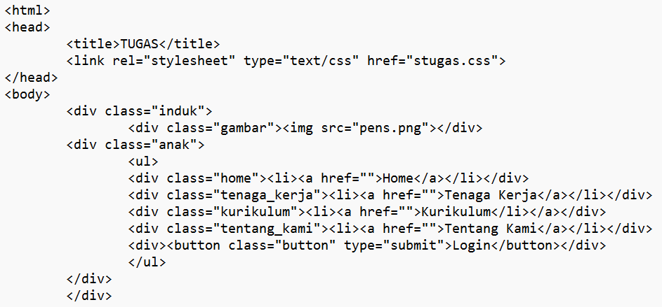

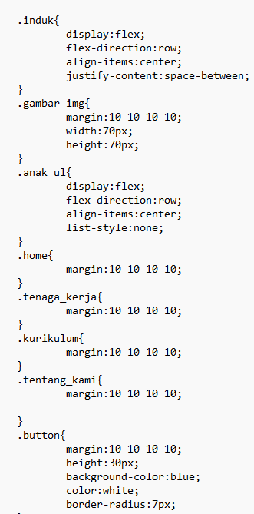

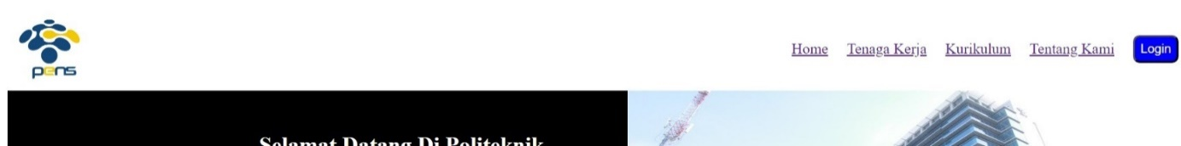

*Membuat nav (navigasi) yang dimana berguna untuk menampilkan link beberapa halaman yang terhubung dengan halaman pertama. Dengan menggunakan beberapa tag div yang berguna untuk mengelompokkan beberapa elemen,lalu dibantu dengan CSS agar tampilan desainnya menarik. Dalam CSS terdapat “display:flex;” yang berguna untuk membuat element menjadi fleksibel,lalu ada margin,height,width yang berguna untuk mengatur jarak dan ukuran suatu element, ada juga align-items dan justify-content yang digunakan untuk mengatur penempatan element.*

HEADER

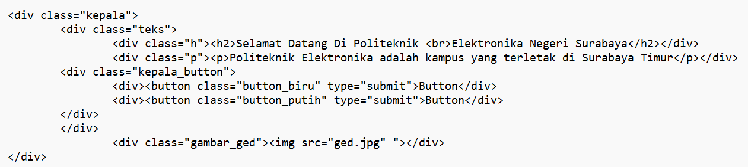

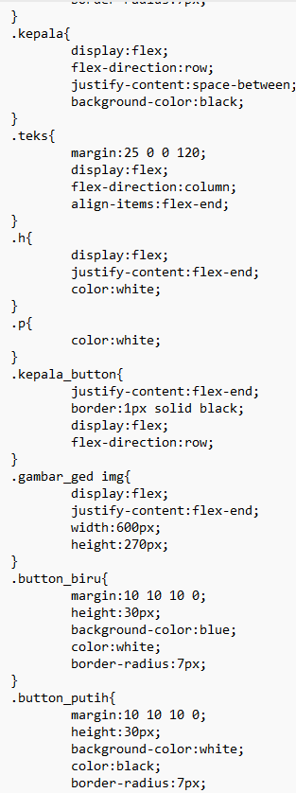

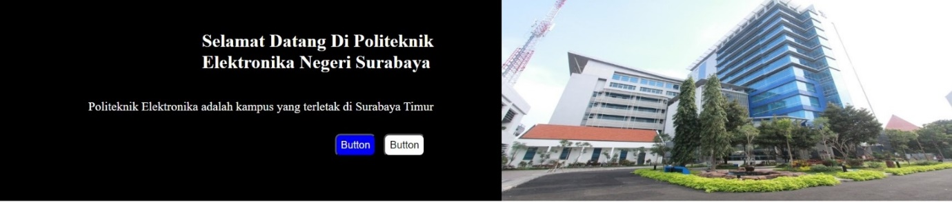

*Dalam Header mengandung beberapa kalimat atau bahkan beserta gambar yang menegaskan isi dalam suatu web yang dikunjungi.Dalam hal ini digunakan beberapa tag div yang berguna untuk mengelompokkan beberapa elemen,lalu dibantu dengan CSS agar tampilan desainnya menarik. Dalam CSS terdapat “display:flex;” yang berguna untuk membuat element menjadi fleksibel,lalu ada margin,height,width yang berguna untuk mengatur jarak dan ukuran suatu element, ada juga align-items dan justify-content yang digunakan untuk mengatur penempatan element. Selain itu ada background-color yang digunakan di CSS sebagai pemberi warna background pada element,dan menggunakan tag button untuk menampilkan tombol.*

BERITA

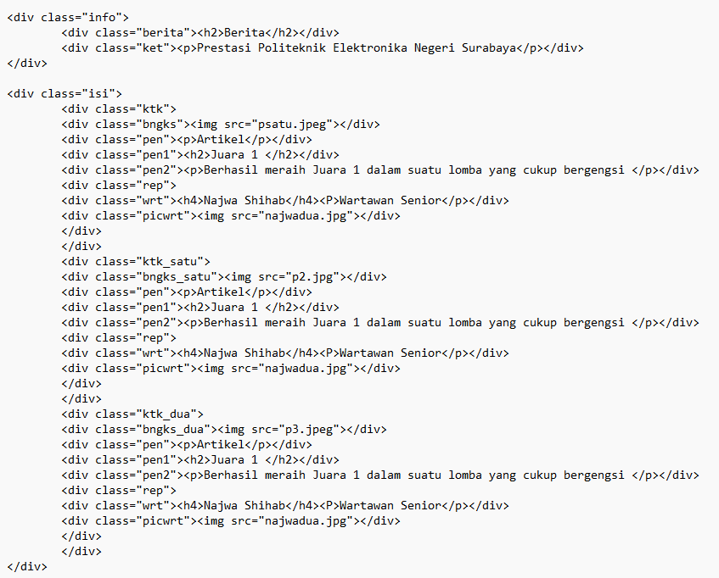

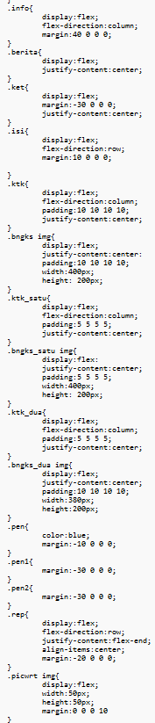

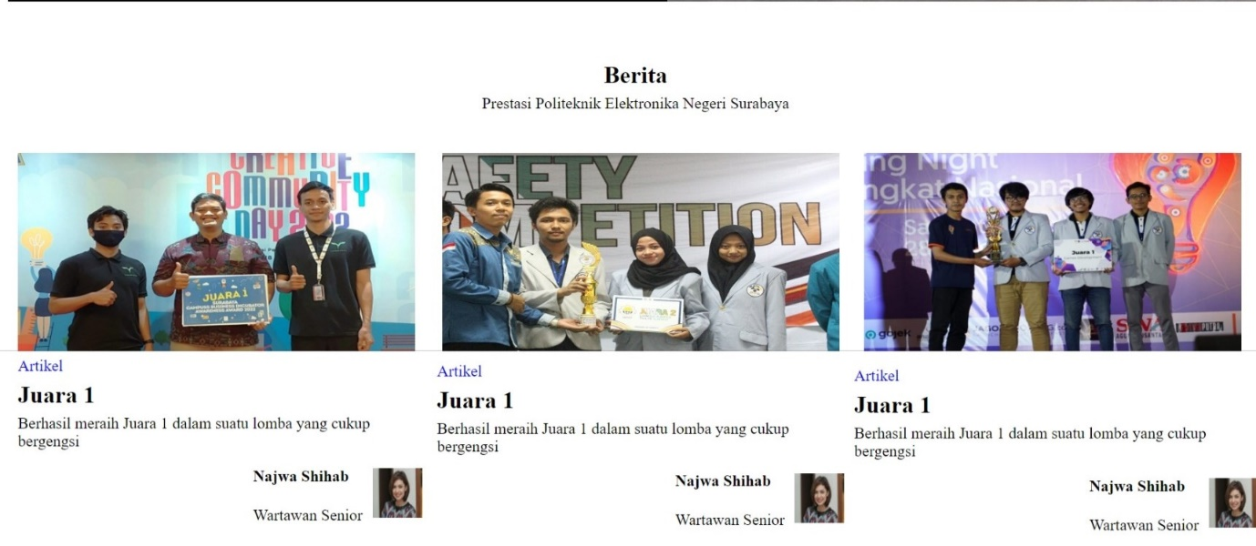

*Disini sudah masuk ke dalam isi dari web yang mencangkup beberapa informasi yang telah disajikan.Menggunakan beberapa tag div untuk mengelompokkan beberapa element untuk menapilkan empat element utama yaitu header dari galeri dan 3 foto beserta keterangannya.flex-direction,margin,align-items,justify-content sebagai pengatur posisi element-element tersebut.Juga terdapat height dan width yang digunakan untuk mengatur ukuran dari foto-foto tersebut.*

GALERI

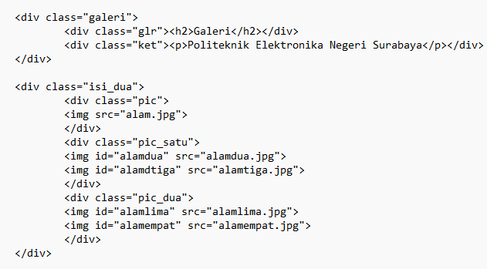

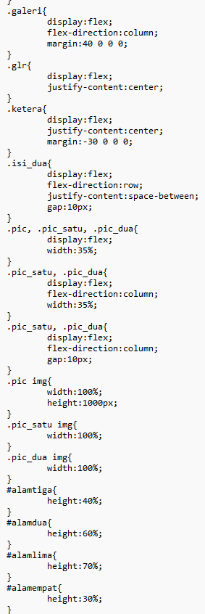

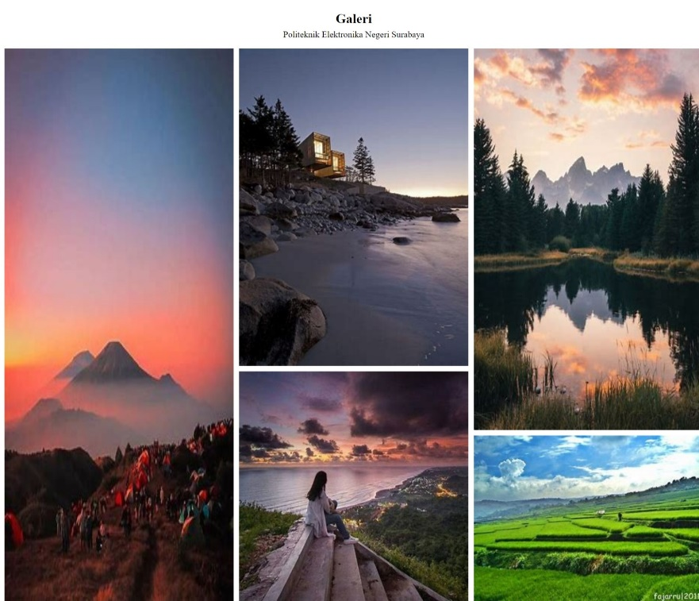

*Berisi beberapa gambar yang ditampilkan dengan ukuran yang berbeda-beda.Menggunakan tag div untuk meneglompokkkan beberapa gambar dan element penting lainnya.Margin,justify-content,align-items yang bertugas untuk mengatur posisi dari gambar-gambar tersebut.dan digunakan juga display:flex agar foto-foto tersebut menjadi fleksibel sehingga mudah untuk diatur.*

KONTAK

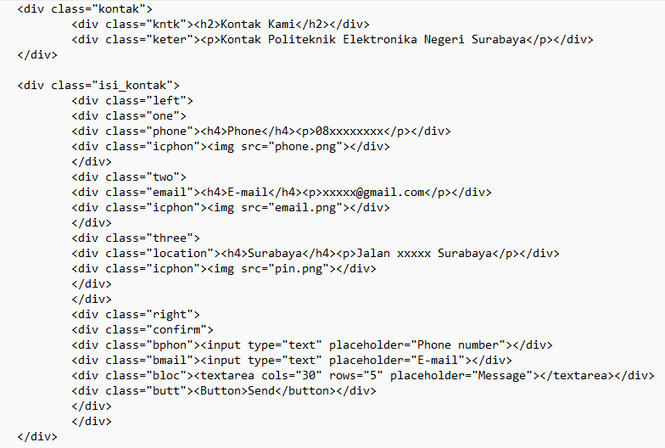

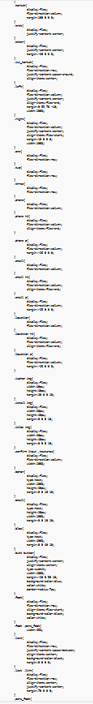

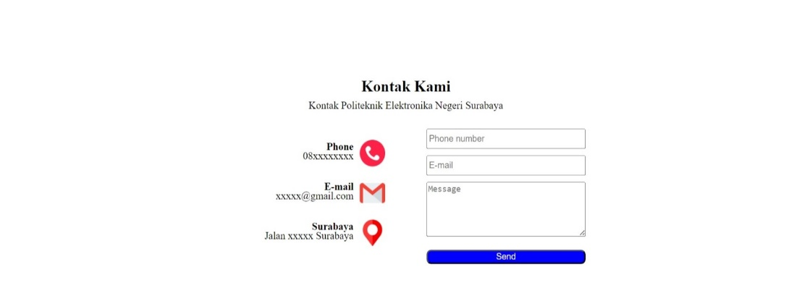

Mengatur element-elemet kontak dengan mengelompokkannya dengan menggunakan tag div.Beberapa dari element-element tersebut terdapat beberapa icon yang dikelompokkan secara khusus.Agar bisa diatur sesuai keinginan maka digunakan display:flex,untuk posisinya menggunakan flex-direction,justify-content,align-items,dan margin.terdapat beberapa element yang menggunakan “placeholder” agar bisa menampilkan tulisan yang berwarna abu-abu,selain itu terdapat “textarea” yang digunakan untuk membuat inputan yang lebih dari 1 baris.

FOOTER

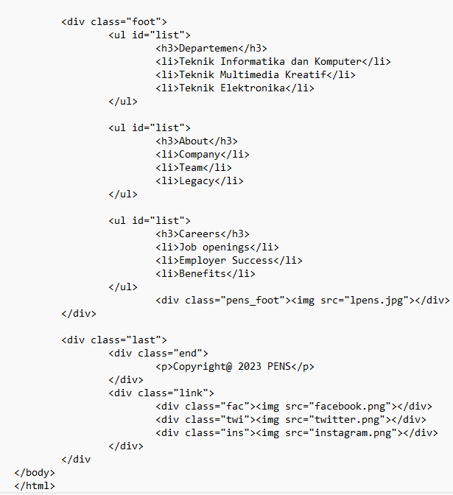

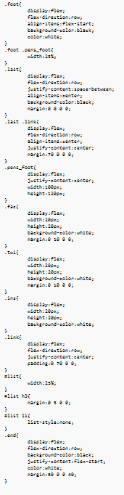

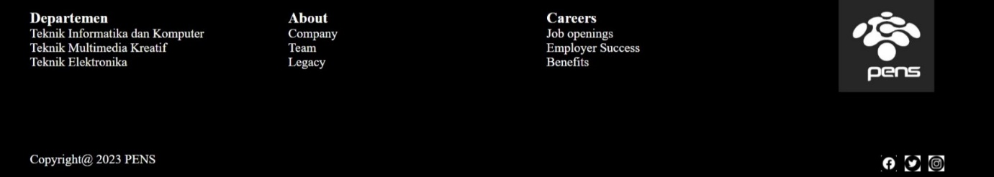

Sama seperti yang lain terdapat pengelompokkan beberapa element dengan menggunakan tag div.Untuk gambar dan icon dipanggil menggunakan “img src”. Untuk mengatur sesuai keinginan maka digunakan display:flex,untuk posisinya menggunakan flex-direction,justify-content,align-items,dan margin.terdapat beberapa element yang menggunakan “placeholder” agar bisa menampilkan tulisan yang berwarna abu-abu,selain itu terdapat “textarea” yang digunakan untuk membuat inputan yang lebih dari 1 baris.